# **BÀI 13: HAI MẶT PHẲNG SONG SONG**

## **A. TÓM TẮT KIẾN THỨC CƠ BẢN CẦN NẮM**

**1. HAI MẶT PHẲNG SONG SONG**

Hai mặt phẳng  và  được gọi là song song với nhau nếu chúng không có điểm chung, kí hiệu  hay .

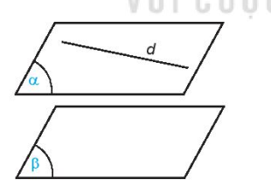

**Nhận xét.** Nếu hai mặt phẳng  và  song song với nhau và đường thẳng  nằm trong  thì  và  không có điểm chung, tức là  song song với . Như vậy, nếu một đường thẳng nằm trong một trong hai mặt phẳng song song thi đường thằng đó song song với mặt phằng còn lại.

**2. ĐIỀU KIỆN VÀ TÍNH CHẤT CỦA HAI MẶT PHẲNG SONG SONG**

**Tính chất 1:** Nếu mặt phẳng  chứa hai đường thẳng cắt nhau và hai đường thẳng này song song với mặt phẳng  thì  và (ß) song song với nhau.

**Tính chất 2:** Qua một điểm nằm ngoài một mặt phẳng cho trước có một và chỉ một mặt phẳng song song với mặt phẳng đã cho.

**Tính chất 3:** Cho hai mặt phẳng song song. Nếu một mặt phẳng cắt mặt phẳng này thì cũng cắt mặt phẳng kia và hai giao tuyến song song với nhau.

**3. ĐỊNH LÝ THALES TRÒNG KHÔNG GIAN**

Ba mặt phẳng đôi một song song chắn trên hai cát tuyến phân biệt bất kì những đoạn thẳng tương ứng tỉ lệ.

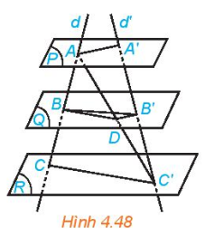

Trong Hình 4.48 ta có .

**3. HÌNH LĂNG TRỤ VÀ HÌNH HỘP**

Cho hai mặt phẳng song song  và . Trên  cho đa giác lồi . Qua các đỉnh  vẽ các đường thẳng đôi một song song và cắt mặt phẳng  tại . Hình gồm hai đa giác  và các tứ giác  được gọi là hình lăng trụ và kí hiệu là  .

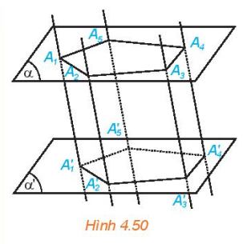

- Các điểm  và  được gọi là các đỉnh, các đoạn thẳng  được gọi là các cạnh bên, các đoạn thẳng ,  và  được gọi là các cạnh đáy của hình lăng trụ.

- Hai đa giác  và  được gọi là hai mặt đáy của hình lăng trụ.

- Các tứ giác  được gọi là các mặt bên của hình lăng trụ.

**Chú ý.** Tên của hình lăng trụ được gọi dựa theo tên của đa giác đáy.

Hình lăng trụ có đáy là tam giác được gọi là hình lăng trụ tam giác, hình lăng trụ có đáy là tứ giác được gọi là hình lăng trụ tứ giác.

Hình lăng trụ tứ giác  có hai đáy là hình bình hành được gọi là hình hộp.

- Các cặp điểm  và  và  và  và  được gọi là các đỉnh đối diện của hình hộp.

- Các đoạn thẳng  và  được gọi là các đường chéo của hình hộp.

- Các cặp tứ giác  và  và ,  và  được gọi là hai mặt đối diện của hình hộp.

- Hai đỉnh đối diện của hình hộp là hai đỉnh không cùng thuộc bất kì mặt nào của hình hộp. Hai mặt đối diện của hịnh hộp là hai mặt không có điểm chung.

## **B. PHÂN LOẠI VÀ PHƯƠNG PHÁP GIẢI BÀI TẬP**

## **Dạng 1. Chứng minh hai mặt phẳng song song**

### **1. Phương pháp**

Áp dụng kết quả sau:



Áp dụng: Chứng minh đường thẳng a song song với mặt phẳng (P).



### **2. Các ví dụ rèn luyện kĩ năng**

**Ví dụ 1.** Cho hình chóp S.ABCD có đáy là hình thang ABCD, . Gọi E, F, I lần lượt là trung điểm của các cạnh SA, AD, SD.

1. Chứng minh . Từ đó chứng minh .
2. Tìm giao tuyến của (SBC) và (SAD). Tìm giao điểm K của FI với giao tuyến này, chứng minh .

** Lời giải**

**Ví dụ 2.** Cho hình chóp S.ABCD, đáy là hình bình hành tâm O. Gọi M và N lần lượt là trung điểm của SA và CD.

1. Chứng minh mặt phẳng (OMN) và mặt phẳng (SBC) song song với nhau.
2. Giả sử hai tam giác SAD và ABC đều là tam giác cân tại A. Gọi AE và AF lần lượt là các đường phân giác trong của các tam giác ACD và SAB. Chứng minh EF song song với mặt phẳng (SAD).

** Lời giải**

**Ví dụ 3.** Cho hình hộp ABCD.A’B’C’D’ có các cạnh AA’, BB’, CC’, DD’ song song với nhau.

1. Chứng minh hai mặt phẳng (BDA’) và (B’D’C) song song với nhau.
2. Chứng minh rằng đường chéo AC’ đi qua trọng tâm G và G’ lần lượt của hai tam giác BDA’ và B’D’C.
3. Chứng minh G và G’ chia đoạn AC’ thành ba phần bằng nhau.

** Lời giải**

## **Dạng 2. Tìm giao tuyến của hai mặt phẳng và tìm thiết diện qua một điểm và song song với một mặt phẳng**

### **1. Phương pháp**



### **2. Các ví dụ rèn luyện kĩ năng**

**Ví dụ 1.** Cho hình chóp S.ABCD. Gọi M là trung điểm của AD. Gọi  và  là mặt phẳng qua điểm M và lần lượt song song với mặt phẳng (SBD) và (SAC).

1. Xác định thiết diện của hình chóp cắt bởi mp.
2. Xác định thiết diện của hình chóp cắt bởi mp.
3. Gọi H và K lần lượt là giao điểm của  và  với AC và BD. Chứng minh tứ giác OHMK là hình bình hành.

** Lời giải**

**Ví dụ 2.** Trong mặt phẳng (P) cho hình bình hành ABCD. Ta dựng các nửa đường thẳng song song với nhau và nằm về một phía đối với (P) lần lượt đi qua các điểm A, B, C, D. Một mặt phẳng (P’) cắt bốn nửa đường thẳng nói trên tại A’, B’, C’, D’. Chứng minh:

1. Tứ giác A’B’C’D’ là hình bình hành.
2. .

** Lời giải**

**Ví dụ 3.** Cho tứ diện ABCD và M, N lần lượt là trung điểm của AB, CD. Mặt phẳng  chứa MN cắt các cạnh AD và BC lần lượt là P và Q.

1. Cho trước điểm P, hãy nói cách dựng điểm Q.
2. Gọi K là giao điểm của MN và PQ. Chứng minh rằng .

** Lời giải**

**Ví dụ 4.** Cho hình chóp , có đáy là hình bình hành tâm . Gọi  lần lượt là trung điểm của  và , lấy điểm .

**a)** Tìm giao tuyến  và .

**b)** Tìm giao điểm  và .

**c)** Tìm thiết diện hình chóp và mặt phẳng . Thiết diện là hình gì?

**d)** Gọi . Chứng minh rằng 

** Lời giải**

## **C. GIẢI BÀI TẬP SÁCH GIÁO KHOA**

**Bài 4.21.** Trong không gian cho ba mặt phẳng phân biệt . Những mệnh đề nào sau đây là đúng?  
a) Nếu  chứa một đường thẳng song song với  thì  song song với .

b) Nếu  chứa hai đường thẳng song song với  thì  song song với .  
c) Nếu  và  song song với  thì  song song với .  
d) Nếu  và  cắt  thì  và  song song với nhau.

** Lời giải**

**Bài 4.22.** Cho hình lăng trụ tam giác . Gọi  lần lượt là trung điểm của các cạnh . Chứng minh rằng mặt phẳng  song song với mặt phẳng .

** Lời giải**

**Bài 4.23.** Cho hình thang  có hai đáy  và . Qua các điểm  lần lượt vẽ các đường thẳng  song song với nhau và không nằm trong mặt phẳng . Chứng minh rằng và  song song với nhau.

** Lời giải**

**Bài 4.24.** Cho hình tứ diện . Trên cạnh lấy các điểm sao cho . Gọi và là hai mặt phẳng song song với mặt phẳng và lần lượt đi qua . Mặt phẳng cắt các cạnh lần lượt tại .Mặt phẳng  cắt các cạnh , lần lượt tại .Chứng minh  và .

** Lời giải**

**Bài 4.25.** Cho hình lăng trụ tứ giác . Một mặt phẳng song song với mặt phẳng cắt các cạnh hình lăng trụ lần lượt tại . Hỏi hình tạo bởi các điểm là hình gì?

** Lời giải**

**Bài 4.26.** Cho hình lăng trụ tam giác . Gọi và  lần lượt là trọng tâm của hai tam giác  và .  
a) Chứng minh rằng tứ giác là hình bình hành.  
b) Chứng minh rằng  hình lăng trụ.

** Lời giải**

**Bài 4.27.** Cho hình hộp .ột mặt phẳng song song với mặt bên (  của hình hộp và cắt các cạnh  lần lượt tại .54).  
Chứng minh rằng  'là hình hộp.

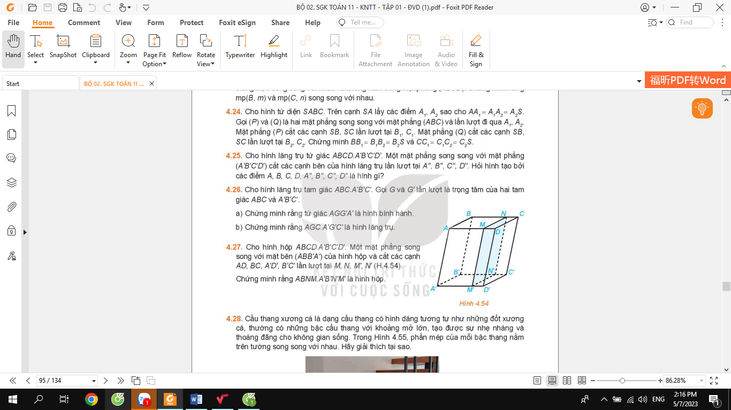

** Lời giải**

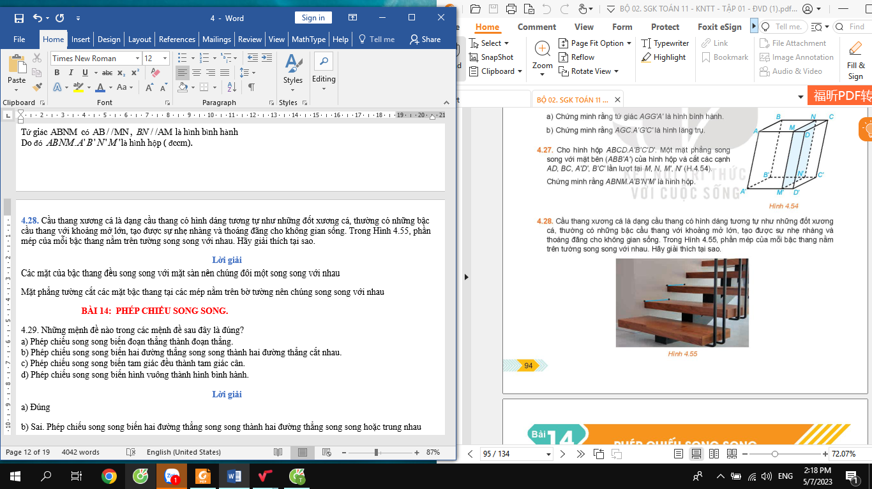**Bài 4.28.** Cầu thang xương cá là dạng cầu thang có hình dáng tương tự như những đốt xương cá, thường có những bậc cầu thang với khoảng mở lớn, tạo được sự nhẹ nhàng và thoáng đãng cho không gian sống. Trong Hình 4.55, phần mép của mỗi bậc thang nằm trên tường song song với nhau. Hãy giải thích tại sao.

** Lời giải**

## **D. BÀI TẬP TRẮC NGHIỆM**

**Câu 1.** Trong các mệnh đề sau, mệnh đề nào đúng?

**A.** Hai mặt phẳng không cắt nhau thì song song.

**B.** Hai mặt phẳng cùng song song với một đường thẳng thì cắt nhau.

**C.** Qua một điểm nằm ngoài một mặt phẳng cho trước có duy nhất một mặt phẳng song song với mặt phẳng đó.

**D.** Qua một điểm nằm ngoài một mặt phẳng cho trước có vô số mặt phẳng song song với mặt phẳng đó.

*Lời giải: ........................................................................................................*

*...............................................................................................................................*

**Câu 2.** Trong các điều kiện sau, điều kiện nào kết luận 

**A. ** và  là mặt phẳng nào đó

**B.**  và  với  là hai đường thẳng phân biệt thuộc 

**C. ** và  với  là hai đường thẳng phân biệt cùng song song với 

**D.** và  với  là hai đường thẳng cắt nhau thuộc

*Lời giải: ........................................................................................................*

*...............................................................................................................................*

**Câu 3.** Trong các mệnh đề sau, mệnh đề nào đúng?

**A.** Nếu mặt phẳng    thì mọi đường thẳng nằm trong  đều song song với 

**B.** Nếu hai mặt phẳng  và  song song với nhau thì bất kì đường thẳng nào nằm trong  cũng song song với bất kì đường thẳng nào nằm trong 

**C.** Nếu hai đường thẳng phân biệt  và  song song lần lượt nằm trong hai mặt phẳng  và  phân biệt thì 

**D.** Nếu đường thẳng  song song với  thì nó song song với mọi đường thẳng nằm trong 

*Lời giải: ........................................................................................................*

*...............................................................................................................................*

**Câu 4.** Cho hai mặt phẳng song song  và , đường thẳng . Có mấy vị trí tương đối của  và 

**A.  B.**  **C.  D.** 

*Lời giải: ........................................................................................................*

*...............................................................................................................................*

*...............................................................................................................................*

**Câu 5.** Cho hai mặt phẳng song song  và . Hai điểm  lần lượt thay đổi trên  và  Gọi  là trung điểm của  Chọn khẳng định đúng.

**A.** Tập hợp các điểm  là đường thẳng song song và cách đều  và 

**B.** Tập hợp các điểm  là mặt phẳng song song và cách đều  và 

**C.** Tập hợp các điểm  là một mặt phẳng cắt 

**D.** Tập hợp các điểm  là một đường thẳng cắt 

*Lời giải: ........................................................................................................*

*...............................................................................................................................*

**Câu 6.** Trong các điều kiện sau, điều kiện nào kết luận đường thẳng  song song với mặt phẳng 

**A. ** và  **B.**  và 

**C. ** và  **D.**  và 

*Lời giải: ........................................................................................................*

*...............................................................................................................................*

**Câu 7.** Trong các mệnh đề sau, mệnh đề nào **đúng?**

**A.** Nếu  và  thì 

**B.** Nếu  và  thì  và  chéo nhau.

**C.** Nếu  và  thì 

**D.** Nếu  và  thì 

*Lời giải: ........................................................................................................*

*...............................................................................................................................*

*...............................................................................................................................*

*...............................................................................................................................*

**Câu 8.** Cho đường thẳng  và đường thẳng  Mệnh đề nào sau đây đúng?

**A.  B.** 

**C.**  và  **D.**  và  chéo nhau.

*Lời giải: ........................................................................................................*

*...............................................................................................................................*

*...............................................................................................................................*

*...............................................................................................................................*

*...............................................................................................................................*

*...............................................................................................................................*

*...............................................................................................................................*

*...............................................................................................................................*

*...............................................................................................................................*

**Câu 9.** Hai đường thẳng  và  nằm trong  Hai đường thẳng  và  nằm trong  Mệnh đề nào sau đây đúng?

**A.** Nếu  và  thì 

**B.** Nếu  thì  và 

**C.** Nếu  và  thì 

**D.** Nếu  cắt  và  thì 

*Lời giải: ........................................................................................................*

*...............................................................................................................................*

*...............................................................................................................................*

*...............................................................................................................................*

*...............................................................................................................................*

*...............................................................................................................................*

*...............................................................................................................................*

*...............................................................................................................................*

**Câu 10.** Cho hai mặt phẳng  và  cắt nhau theo giao tuyến  Hai đường thẳng  và  lần lượt nằm trong  và  Trong các mệnh đề sau, mệnh đề nào đúng?

**A. ** và  cắt nhau. **B.**  và  chéo nhau.

**C. ** và  song song. **D.** Cả ba mệnh đề trên đều sai.

*Lời giải: ........................................................................................................*

*...............................................................................................................................*

*...............................................................................................................................*

*...............................................................................................................................*

*...............................................................................................................................*

*...............................................................................................................................*

**Câu 11.** Cho hình chóp  có đáy  là hình bình hành tâm  Gọi  theo thứ tự là trung điểm của  và  Khẳng định nào sau đây đúng?

**A.**  cắt  **B.** //

**C.**  **D.** //

*Lời giải: ........................................................................................................*

*...............................................................................................................................*

*...............................................................................................................................*

*...............................................................................................................................*

*...............................................................................................................................*

*...............................................................................................................................*

*...............................................................................................................................*

*...............................................................................................................................*

*...............................................................................................................................*

**Câu 12.** Cho hình chóp  có đáy  là hình bình hành tâm  Tam giác  đều. Một mặt phẳng  song song với  và qua điểm  thuộc cạnh  (không trùng với  hoặc ). Thiết diện của  và hình chóp là hình gì?

**A.** Hình hình hành. **B.** Tam giác cân.

**C.** Tam giác vuông. **D.** Tam giác đều.

*Lời giải: ........................................................................................................*

*...............................................................................................................................*

*...............................................................................................................................*

*...............................................................................................................................*

*...............................................................................................................................*

*...............................................................................................................................*

*...............................................................................................................................*

*...............................................................................................................................*

*...............................................................................................................................*

*...............................................................................................................................*

*...............................................................................................................................*

*...............................................................................................................................*

**Câu 13.** Cho hình chóp  có đáy là tam giác  thỏa mãn   Mặt phẳng  song song với  cắt đoạn  tại  sao cho  Diện tích thiết diện của  và hình chóp  bằng bao nhiêu?

**A.**  **B.**  **C.**  **D.** 

*Lời giải: ........................................................................................................*

*...............................................................................................................................*

*...............................................................................................................................*

*...............................................................................................................................*

*...............................................................................................................................*

*...............................................................................................................................*

*...............................................................................................................................*

*...............................................................................................................................*

*...............................................................................................................................*

*...............................................................................................................................*

**Câu 14.** Cho hình chóp  có đáy  là hình thang cân với cạnh bên  hai đáy  Mặt phẳng  song song với  và cắt cạnh  tại  sao cho  Diện tích thiết diện của  và hình chóp  bằng bao nhiêu?

**A.**  **B.**  **C.**  **D.** 

*Lời giải: ........................................................................................................*

*...............................................................................................................................*

*...............................................................................................................................*

*...............................................................................................................................*

*...............................................................................................................................*

*...............................................................................................................................*

*...............................................................................................................................*

*...............................................................................................................................*

*...............................................................................................................................*

*...............................................................................................................................*

*...............................................................................................................................*

*...............................................................................................................................*

*...............................................................................................................................*

**Câu 15.** Cho hình chóp  có đáy  là hình bình hành có tâm ,  Gọi  là mặt phẳng qua  và song song với  Thiết diện của  và hình chóp  là:

**A.**  **B.**  **C.**  **D.** 

*Lời giải: ........................................................................................................*

*...............................................................................................................................*

*...............................................................................................................................*

*...............................................................................................................................*

*...............................................................................................................................*

*...............................................................................................................................*

*...............................................................................................................................*

*...............................................................................................................................*

*...............................................................................................................................*

*...............................................................................................................................*

*...............................................................................................................................*

*...............................................................................................................................*

*...............................................................................................................................*

*...............................................................................................................................*

*...............................................................................................................................*

*...............................................................................................................................*

**Câu 16.** Trong các mệnh đề sau, mệnh đề nào **sai**?

**A.** Hình lăng trụ có các cạnh bên song song và bằng nhau.

**B.** Hai mặt đáy của hình lăng trụ nằm trên hai mặt phẳng song song.

**C.** Hai đáy của lăng trụ là hai đa giác đều.

**D.** Các mặt bên của lăng trụ là các hình bình hành.

*Lời giải: ........................................................................................................*

*...............................................................................................................................*

*...............................................................................................................................*

**Câu 17.** Trong các mệnh đều sau, mệnh đề nào **sai**?

**A.** Các cạnh bên của hình lăng trụ bằng nhau và song song với nhau.

**B.** Các mặt bên của hình lăng trụ là các hình bình hành.

**C.** Các mặt bên của hình lăng trụ là các hình bình hành bằng nhau.

**D.** Hai đáy của hình lăng trụ là hai đa giác bằng nhau.

*Lời giải: ........................................................................................................*

*...............................................................................................................................*

**Câu 18.** Trong các mệnh đều sau, mệnh đề nào đúng?

**A.** Các cạnh bên của hình chóp cụt đôi một song song.

**B.** Các cạnh bên của hình chóp cụt là các hình thang.

**C.** Hai đáy của hình chóp cụt là hai đa giác đồng dạng.

**D.** Cả 3 mệnh đề trên đều sai.

*Lời giải: ........................................................................................................*

*...............................................................................................................................*

*...............................................................................................................................*

*...............................................................................................................................*

*...............................................................................................................................*

*...............................................................................................................................*

*...............................................................................................................................*

*...............................................................................................................................*

**Câu 19.** Trong các mệnh đều sau, mệnh đề nào **sai**?

**A.** Trong hình chóp cụt thì hai đáy là hai đa giác có các cạnh tương ứng song song và các tỉ số các cặp cạnh tương ứng bằng nhau.

**B.** Các mặt bên của hình chóp cụt là các hình thang.

**C.** Các mặt bên của hình chóp cụt là các hình thang cân.

**D.** Đường thẳng chứa các cạnh bên của hình chóp cụt đồng quy tại một điểm.

*Lời giải: ........................................................................................................*

*...............................................................................................................................*

*...............................................................................................................................*

*...............................................................................................................................*

*...............................................................................................................................*

**Câu 20.** Cho hình lăng trụ  Gọi  lần lượt là trung điểm của  và  Gọi  là giao tuyến của hai mặt phẳng  và  Khẳng định nào sau đây đúng?

**A.**  **B.**  **C.**  **D.** 

*Lời giải: ........................................................................................................*

*...............................................................................................................................*

*...............................................................................................................................*

*...............................................................................................................................*

*...............................................................................................................................*

*...............................................................................................................................*

*...............................................................................................................................*

**Câu 21.** Cho hình lăng trụ  Gọi  là trung điểm của  Đường thẳng  song song với mặt phẳng nào sau đây?

**A.**  **B.**  **C.**  **D.** 

*Lời giải: ........................................................................................................*

*...............................................................................................................................*

*...............................................................................................................................*

*...............................................................................................................................*

*...............................................................................................................................*

*...............................................................................................................................*

*...............................................................................................................................*

*...............................................................................................................................*

*...............................................................................................................................*

*...............................................................................................................................*

**Câu 22.** Cho hình lăng trụ . Gọi  là trung điểm của  Mặt phẳng  song song với đường thẳng nào sau đây?

**A.**  **B.**  **C.**  **D.** 

*Lời giải: ........................................................................................................*

*...............................................................................................................................*

*...............................................................................................................................*

*...............................................................................................................................*

*...............................................................................................................................*

*...............................................................................................................................*

*...............................................................................................................................*

*...............................................................................................................................*

*...............................................................................................................................*

*...............................................................................................................................*

**Câu 23.** Cho hình lăng trụ  Trong các khẳng định sau, khẳng định nào **sai**?

**A.** // **B.** //

**C.** // **D.**  là hình chữ nhật.

*Lời giải: ........................................................................................................*

*...............................................................................................................................*

*...............................................................................................................................*

*...............................................................................................................................*

*...............................................................................................................................*

*...............................................................................................................................*

**Câu 24.** Cho hình hộp  Khẳng định nào dưới đây là **sai**?

**A.**  là hình bình hành.

**B.** Các đường thẳng  đồng quy.

**C.** //

**D.**  là hình chữ nhật.

*Lời giải: ........................................................................................................*

*...............................................................................................................................*

*...............................................................................................................................*

*...............................................................................................................................*

*...............................................................................................................................*

*...............................................................................................................................*

*...............................................................................................................................*

*...............................................................................................................................*

*...............................................................................................................................*

*...............................................................................................................................*

*...............................................................................................................................*

**Câu 25.** Cho hình hộp  có các cạnh bên  Khẳng định nào dưới đây **sai**?

**A.** // **B.** //

**C.**  là hình bình hành. **D.**  là một tứ giác.

*Lời giải: ........................................................................................................*

*...............................................................................................................................*

*...............................................................................................................................*

*...............................................................................................................................*

*...............................................................................................................................*

*...............................................................................................................................*

*...............................................................................................................................*

*...............................................................................................................................*

*...............................................................................................................................*

*...............................................................................................................................*

*...............................................................................................................................*

*...............................................................................................................................*

**Câu 26.** Nếu thiết diện của một lăng trụ tam giác và một mặt phẳng là một đa giác thì đa giác đó có nhiều nhất mấy cạnh?

**A.**  cạnh. **B.**  cạnh. **C.**  cạnh. **D.**  cạnh.

*Lời giải: ........................................................................................................*

*...............................................................................................................................*

*...............................................................................................................................*

*...............................................................................................................................*

*...............................................................................................................................*

*...............................................................................................................................*

**Câu 27.** Nếu thiết diện của một hình hộp và một mặt phẳng là một đa giác thì đa giác đó có nhiều nhất mấy cạnh?

**A.**  cạnh. **B.**  cạnh. **C.**  cạnh. **D.**  cạnh.

*Lời giải: ........................................................................................................*

*...............................................................................................................................*

*...............................................................................................................................*

*...............................................................................................................................*

*...............................................................................................................................*

*...............................................................................................................................*

**Câu 28.** Cho hình hộp . Gọi  là trung điểm của  Mặt phẳng  cắt hình hộp theo thiết diện là hình gì?

**A.** Tam giác. **B.** Hình thang. **C.** Hình bình hành. **D.** Hình chữ nhật.

*Lời giải: ........................................................................................................*

*...............................................................................................................................*

*...............................................................................................................................*

*...............................................................................................................................*

*...............................................................................................................................*

*...............................................................................................................................*

*...............................................................................................................................*

*...............................................................................................................................*

*...............................................................................................................................*

**Câu 29.** Cho hình hộp . Gọi  là mặt phẳng đi qua một cạnh của hình hộp và cắt hình hộp theo thiết diện là một tứ giác . Khẳng định nào sau đây không **sai**?

**A.**  là hình chữ nhật.

**B.**  là hình bình hành.

**C.**  là hình thoi.

**D.**  là hình vuông.

*Lời giải: ........................................................................................................*

*...............................................................................................................................*

*...............................................................................................................................*

*...............................................................................................................................*

*...............................................................................................................................*

*...............................................................................................................................*

*...............................................................................................................................*

Tài liệu được chia sẻ bởi Website VnTeach.Com

https://www.vnteach.com